**Iniciar Laravel:**

Ingresar al directorio /Laika/Backend/laika.

Desde consola ejecutar el siguiente comando:

>php artisan serve

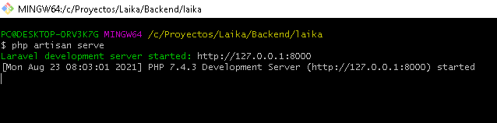

**Visualizar api de productos:**

Iniciar aplicación Postman.

Con método POST ingresar la url de la api y datos de envío en JSON como se muestra a continuación:

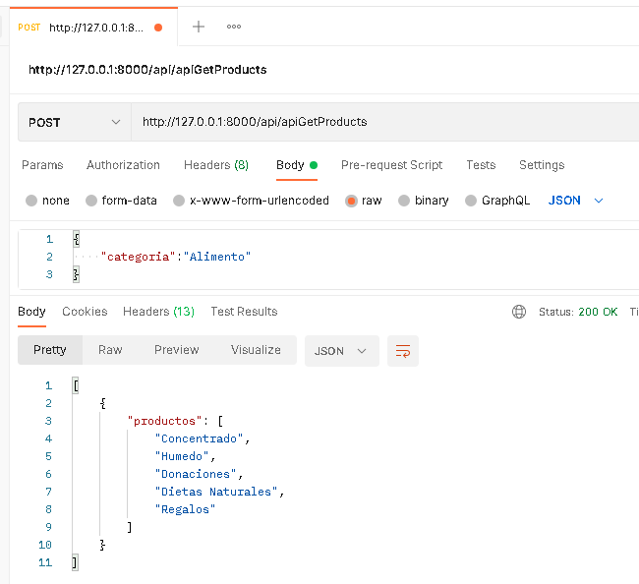

**Visualizar página:**

Ingresar al directorio /Laika/Frontend

Dar clic en index.html

